UNIVERSIDAD AUTÓNOMA

METROPOLITANA

UNIDAD AZCAPOTZALCO

CIENCIAS BÁSICAS E INGENIERÍA

LICENCIATURA EN INGENIERÌA EN COMPUTACIÓN

|  |
| --- |
|  |

**Asesórate UAMA**

**Proyecto Final Programación Orientada a Eventos**

Integrantes del equipo:

Jorge Humberto Sierra Florido 2123065656

*Diana Jacqueline Chagoya Galván 210207892*

11 de abril de 2018

# Tabla de Contenidos

Descripción Tecnica ……………………………………………………………………………………………… 3

DER……………………………………………………………………………………………………………4

1.0. Inicial…………………………………………………………………………………………………………….5

2.0. Detalles Asesoria…………………………………………………………………………………6

3.0. Contacto……………………………………………………………………………………………..7

Descripción Técnica

El sistema fue desarrollado con el fin de solucionar el problema de asesorías entre alumnos y profesores, con nuestro sistema se busca tener un mejor registro de asesorías como si fuese una consulta a la agenda del profesor para facilitar el acceso a los horarios disponibles de los profesores para dar asesoría y así lograr agendar citas de manera más eficiente. Logramos generar un sistema que consta de varios módulos los cuales en conjunto logran el objetivo que necesitamos cumplir, utilizando una base de datos para organizar y poder consultar los registros en cualquier momento, el sistema consta de tres casos de uso entre los cuales se encuentran:

1. Buscar por Nombre de UEA

2. Buscar por División, Tronco y UEA

3. Agendar cita

Buscar por Nombre de UEA

En este caso de uso podremos acceder a la búsqueda directamente si conocemos el nombre de la cual nos interesa la asesoría y nos mostrara en la tabla todos los profesores que estén impartiendo esa materia y sus horarios de atención para asesoría.

Buscar por División, Tronco y UEA

En caso contrario al no conocer el nombre completo el la UEA el sistema de ofrece una segunda opción que es localizar la UEA de acuerdo con la división y tronco, dependiendo de la selección de los anteriores mencionados será el resultado de la UEA a elegir. Ya seleccionada la UEA la tabla se llenará con los resultados relacionados con esa UEA respecto a los horarios de asesorías y por quien seria atendida.

Agendar cita

Al ya tener elegido el profesor por el cual se quiere ser atendido se hace un par de validaciones, proporcionas tus datos, confirmas y se le envía un correo tanto al alumno como al profesor para que los dos estén enterados del evento.

# 1.0. Inicial

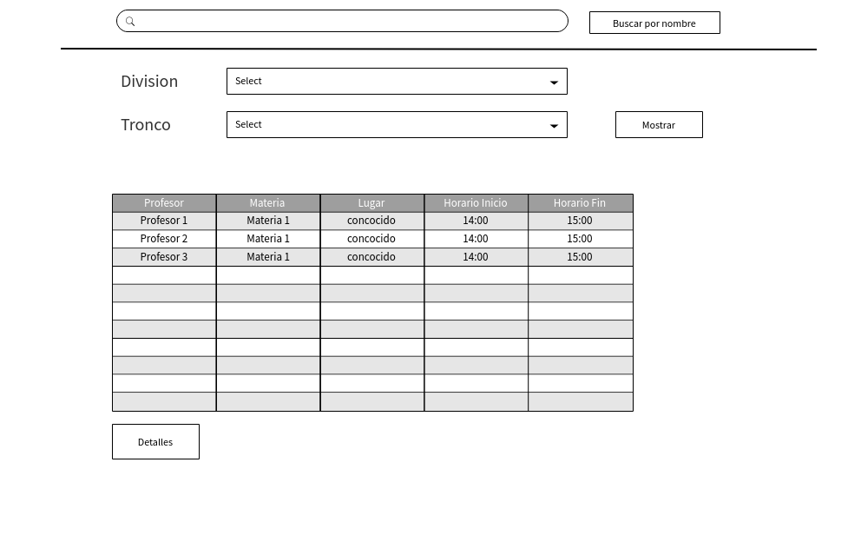

# 2.0. Detalles Asesoria

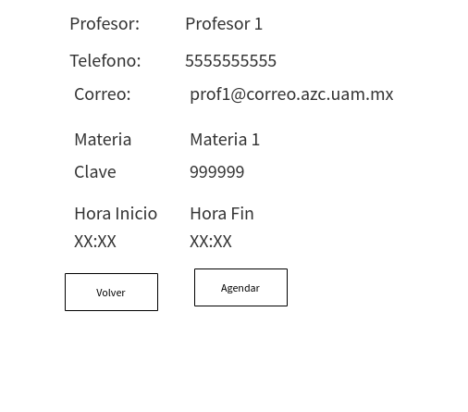

# 3.0. Contacto

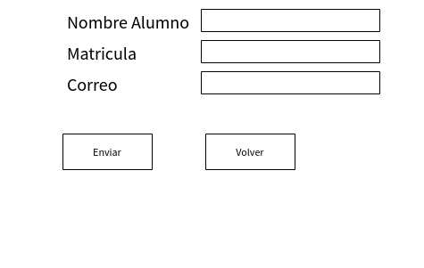

**Diagrama Entidad Relación**

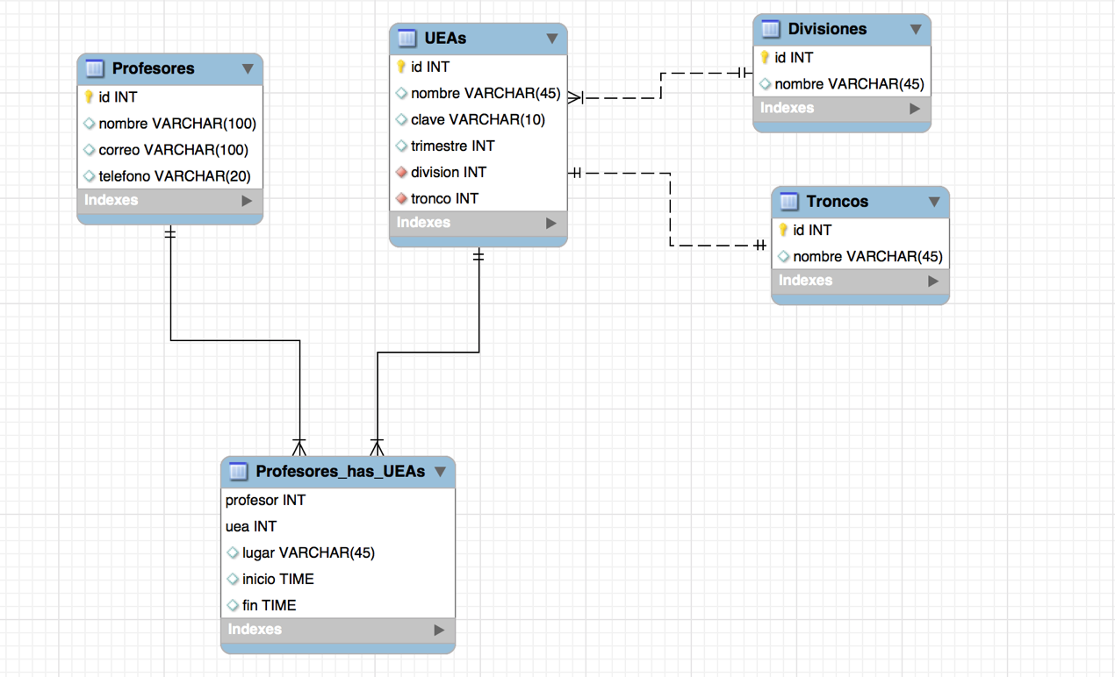

Referencias:

Java FX: <https://docs.oracle.com/javase/8/javafx/api/toc.htm>

JavaFX Documentation : <http://www.oracle.com/technetwork/java/javase/documentation/index.html>